Resolución del Pleno del Instituto de Transparencia, Acceso a la Información Pública y Protección de Datos Personales del Estado de México y Municipios, con domicilio en Metepec, Estado de México, a dieciocho de enero de dos mil veintitrés.
VISTO el expediente electrónico formado con motivo del recurso de revisión número 15500/INFOEM/IP/RR/2022, interpuesto por un particular, en lo sucesivo El Recurrente, en contra de la Universidad Autónoma del Estado de México, en lo subsecuente El Sujeto Obligado, se procede a dictar la presente resolución.

A N T E C E D E N T E S D E L A S U N T O
PRIMERO. De la Solicitud de Información.
Con fecha catorce de septiembre de dos mil veintidós, El Recurrente, presentó a través del Sistema de Acceso a la Información Mexiquense (SAIMEX) ante El Sujeto Obligado, solicitud de acceso a la información pública, registrada bajo el número de expediente 00435/UAEM/IP/2022, mediante la cual solicitó información en el tenor siguiente:
“solicito el perfil de puestos para ocupar la titularidad de la unidad de transparencia de la universidad autonoma del estado de mexico y la documentacion de su actual titular que acredite el cumplimiento de los requisitos, incluyendo el documento que acredite que el perfil de puestos se encuentra autorizado y vigente, además solicito del titular de la unidad de transparencia su declaración patrimonial y de conflicto de intereses al momento de su ingreso y de los años subsecuentes, ya que es hermano de la titular de la unidad de vinculación del INFOEM Monica Marilu Chaparro Campos quien respalda desde el organo garante a su hermano que niega información en sus respuestas a las solicitudes de informacion” (Sic)
Modalidad de entrega: A través del SAIMEX.

SEGUNDO. De la respuesta del Sujeto Obligado.
En el expediente electrónico SAIMEX, se aprecia que el día seis de octubre de dos mil veintidós, El Sujeto Obligado dio respuesta a la solicitud de información en los siguientes términos:
“En respuesta a la solicitud recibida, nos permitimos hacer de su conocimiento que con fundamento en el artículo 53, Fracciones: II, V y VI de la Ley de Transparencia y Acceso a la Información Pública del Estado de México y Municipios, le contestamos que:
En respuesta a la solicitud de acceso a la información pública con número de folio 00435/UAEM/IP/2022, con fundamento en lo dispuesto en los artículos 150, 163, y 164 de la Ley de Transparencia y Acceso a la Información Pública del Estado de México y Municipios, el numeral TREINTA Y OCHO de los Lineamientos para la Recepción, Trámite y Resolución de las Solicitudes de Información Pública, Acceso, Modificación, Sustitución, Rectificación o Supresión Parcial o Total de Datos Personales, así como los Recursos de Revisión que deberán observar los Sujetos Obligados por la Ley de Transparencia y Acceso a la Información Pública del Estado de México y Municipios; hacemos de su conocimiento lo siguiente: En el Manual de Descripción de Puestos de la Universidad Autónoma del Estado de México no se tiene registro de una cedula de identificación de puestos denominada “Titular de la Unidad de Transparencia”; sin embargo en ejercicio de máxima publicidad le comentamos que la Ley de Transparencia y Acceso a la Información Pública del Estado de México y Municipios en los artículos 24 fracción II y 57 señala: Artículo 24. Para el cumplimiento de los objetivos de esta Ley, los sujetos obligados deberán cumplir con las siguientes obligaciones, según corresponda, de acuerdo a su naturaleza: II. Designar en las unidades de transparencia a los titulares que dependan directamente del titular del sujeto obligado y que preferentemente cuenten con experiencia en la materia; Artículo 57. El responsable de la Unidad de Transparencia deberá tener el perfil adecuado para el cumplimiento de las obligaciones que se derivan de la presente Ley. Para ser nombrado titular de la Unidad de Transparencia, deberá cumplir, por lo menos, con los siguientes requisitos: I. Contar con conocimiento o, tratándose de las entidades gubernamentales estatales y los municipios certificación en materia de acceso a la información, transparencia y protección de datos personales, que para tal efecto emita el Instituto; II. Experiencia en materia de acceso a la información y protección de datos personales; y III. Habilidades de organización y comunicación, así como visión y liderazgo. De los preceptos normativos referidos se advierte que el titular de la unidad de transparencia es designado y depende del titular del sujeto obligado, para el caso que nos ocupa del Rector de la Universidad Autónoma del Estado de México y deberá contar con conocimientos y certificación en materia de transparencia y acceso a la información pública y protección de datos personales expedidas por el órgano garante de la entidad; experiencia en las materias referidas y habilidades de organización y comunicación. Por tanto en archivo electrónico adjunto encontrará: 1. El Certificado de Competencia Laboral en el estándar de competencia Garantizar el Derecho de Acceso a la Información Pública, expedido en fecha 30 de noviembre de 2018. 2. El Certificado de Competencia Laboral en el estándar de competencia Garantizar el Derecho de Protección de Datos Personales, expedido en fecha 22 de junio de 2022. 3. Nombramientos de fecha 17 de mayo de 2013, de 15 de mayo de 2017 y de 02 de junio de 2021 4. Ficha curricular, en la que se puede observar la experiencia con la que cuenta. 5. La declaración patrimonial y de conflicto de intereses. Ahora bien, es oportuno comentarle que el derecho humano de acceso a la información pública se encuentra reconocido como la prerrogativa de las personas para buscar, difundir, investigar, recabar, recibir y solicitar información pública, sin necesidad de acreditar personalidad ni interés jurídico. Dicho lo anterior, es pertinente comentarle que, del análisis pormenorizado a su solicitud, en la que señala: “…ya que es hermano de la titular de la unidad de vinculación del INFOEM Monica Marilu Chaparro Campos quien respalda desde el organo garante a su hermano que niega información en sus respuestas a las solicitudes de informacion”(sic), la misma no se refiere al ejercicio del derecho de acceso a la información pública con la pretensión de obtener documento o similar por este Sujeto Obligado al tenor de las funciones y atribuciones establecidas en las leyes de la materia; al no permitir identificar documentos para atenderlas. Cualquier manifestación que no permita identificar documentos y que los particulares expongan ideas de naturaleza eminentemente individual e inherente al pensamiento del solicitante, se consideran como realizadas en el ejercicio de su derecho de expresión, la cual, no puede ser coartada por un ente público para lo que es dable transcribir la tesis aislada 1a. CDXX/2014 (10a.), con registro digital 2008100, de la décima época, publicada en la Gaceta del Semanario Judicial de la Federación. Libro 13, diciembre de 2014, Tomo I, página 233, que lleva por rubro y texto: “LIBERTAD DE EXPRESIÓN. DIMENSIÓN INDIVIDUAL DE ESTE DERECHO FUNDAMENTAL. La libertad de expresión en su dimensión individual asegura a las personas espacios esenciales para desplegar su autonomía individual. Así, se ha establecido que el contenido del mensaje no necesariamente debe ser de interés público para encontrarse protegido. En consecuencia, la dimensión individual de la libertad de expresión también exige de un elevado nivel de protección, en tanto se relaciona con valores fundamentales como la autonomía y la libertad personal. Desde tal óptica, existe un ámbito que no puede ser invadido por el Estado, en el cual el individuo puede manifestarse libremente sin ser cuestionado sobre el contenido de sus opiniones y los medios que ha elegido para difundirlas. Precisamente, la libre manifestación y flujo de información, ideas y opiniones, ha sido erigida en condición indispensable de prácticamente todas las demás formas de libertad, y como un prerrequisito para evitar la atrofia o el control del pensamiento, presupuesto esencial para garantizar la autonomía y autorrealización de la persona.” No obstante lo anterior, se advierte que la intención marcada en el argumento referido, deriva en un juicio de valor que no puede ser atendido a través de ésta vía. En concordancia con todo lo anterior y, habiendo señalado que su requerimiento no se refiere al ejercicio de su derecho de acceso a la información pública con la finalidad de obtener un documento o similar por este Sujeto Obligado, al corresponder con una propuesta o similar, lo cual no es materia de acceso a la información pública, es que la presente vía es improcedente para atender lo referido. Finalmente se hace de su conocimiento que de conformidad con los artículos 176, 177, 178 y demás relativos y aplicables de la Ley de Transparencia, Acceso a la Información Pública del Estado de México y Municipios, el solicitante tiene derecho de presentar recurso de revisión, dentro de los quince días hábiles siguientes a la fecha de notificación de la respuesta. Esperamos que los datos proporcionados le sean de utilidad y le agradeceríamos que diera respuesta a la cédula de evaluación que se anexa, y la envíe al correo electrónico siguiente: transparencia@uaemex.mx” (Sic)

A mayor abundamiento, se advierte que El Sujeto Obligado adjuntó los documentos electrónicos
“CERTIFICACIONES.PDF”, “Cédula de evaluación 04352022.docx”, “Anexo1.pdf”, “Anexo2.pdf”, “OIC_DI_1685_2022.pdf”, “1.2.1 NOMBRAMIENTO DIRECTOR 2013-2017.pdf”, “1.2.1 NOMBRAMIENTO DIRECTOR 2017-2021.PDF”, “1.2.1 NOMBRAMIENTO DIRECTOR 2021-2005.PDF”, “UAEM CI CIC 060 2022.pdf” y “Ficha Curricular_SEP22.pdf”, mismos que se tienen por reproducidos en virtud de que serán materia de análisis en el considerando respectivo.

TERCERO. Del recurso de revisión.
Inconforme con la respuesta por El Sujeto Obligado, El Recurrente interpuso recurso de revisión, en fecha diez de octubre del dos mil veintidós, el cual fue registrado en el sistema electrónico con el expediente número 15500/INFOEM/IP/RR/2022, en el cual arguye las siguientes manifestaciones:
Acto Impugnado:
“la información es incompleta y deficiente al entregar en archivo pdf "ANEXO 2" la declaración por modificación que en el numeral I subnumeral 8 refiere ingresos por arrendamiento y en el subnumeral 9 no manifiesta bienes inmuebles, en el caso del numeral II declaración de intereses subnumeral 3 Beneficios públicos no manifiesta el beneficio que recibe al tener a su hermana en la Dirección de Vinculación del INFOEM ni manifiesta el beneficio púbico de ser actualmente docente en la Facultad de Derecho y en la Facultad de Contaduria y profesor definitivo de asignatura incompatibles con su jornada laboral como directivo del sujeto obligado tal cual lo enuncia en el archivo pdf " Ficha curricular_Sep22" (Sic)
Razones o Motivos de Inconformidad:
“la información es incompleta y deficiente al entregar en archivo pdf "ANEXO 2" la declaración por modificación que en el numeral I subnumeral 8 refiere ingresos por arrendamiento y en el subnumeral 9 no manifiesta bienes inmuebles, en el caso del numeral II declaración de intereses subnumeral 3 Beneficios públicos no manifiesta el beneficio que recibe al tener a su hermana en la Dirección de Vinculación del INFOEM ni manifiesta el beneficio púbico de ser actualmente docente en la Facultad de Derecho y en la Facultad de Contaduria y profesor definitivo de asignatura incompatibles con su jornada laboral como directivo del sujeto obligado tal cual lo enuncia en el archivo pdf " Ficha curricular_Sep22" (Sic)

CUARTO. Del turno del recurso de revisión.
Medio de impugnación que le fue turnado al Comisionado presidente José Martínez Vilchis, por medio del sistema electrónico en términos del arábigo 185 fracción I de la Ley de Transparencia y Acceso a la información Pública del Estado de México y Municipios, del cual recayó acuerdo de admisión en fecha trece de octubre de dos mil veintidós, determinándose en él, un plazo de siete días para que las partes manifestaran lo que a su derecho corresponda en términos del numeral ya citado.

QUINTO. De la etapa de instrucción.
Así, en la etapa de instrucción, de las constancias que obran en el expediente electrónico se advierte que El Sujeto Obligado rindió su informe justificado en fecha veintiuno de octubre del dos mil veintidós, mismo que se puso a la vista del Recurrente, el treinta y uno de octubre de dos mil veintidós.
Así, en fecha cinco de diciembre de dos mil veintidós, en el expediente electrónico del recurso de revisión se amplió plazo para dictar resolución, en términos del artículo 181 de la Ley de Transparencia y Acceso a la Información del Estado de México y Municipios.
Este organismo garante no pasa por alto justificar, que el plazo para emitir resolución en el presente asunto encuentra justificación en el alto número de recursos de revisión recibidos dentro del primer semestre del año dos mil veintidós, que, en comparación con los recibidos el año pasado dentro del mismo periodo, se ha incrementado aproximadamente un 400%, circunstancia atípica que ha rebasado las capacidades técnicas y humanas del personal encargado de la proyección de las resoluciones a dichos medios de impugnación.
Por ello, es menester precisar que si bien se ha excedido el plazo para resolver el presente medio de impugnación, de conformidad con la ley de la materia, el plazo para emitir resolución se encuentra justificado en los elementos para medir su razonabilidad de asuntos conforme a los parámetros establecidos por diversos órganos jurisdiccionales federales, aplicables también en procedimientos análogos, como el que nos ocupa.
Así, en términos de lo que establecen los artículos 8.1 y 25 de la Convención Americana sobre Derechos Humanos, los recursos deben ser sencillos y resolverse en el menor tiempo posible, tomando en consideración la dilación total del procedimiento; esto es, en un plazo razonable.
En ese sentido, el legislador fijó los términos procesales en las leyes, de manera general, sin que pudiera prever la variada gama de casos que son resueltos por los órganos jurisdiccionales o cuasi jurisdiccionales, tanto por la complejidad de los hechos, como por el número de casos que conocen.
Por ello, excepcionalmente, si un asunto es resuelto con posterioridad a los plazos señalados por la norma debe analizarse la razonabilidad del tiempo necesario para su resolución, atentos a los siguientes criterios:
a) Complejidad del asunto: La complejidad de la prueba, la pluralidad de sujetos procesales, el tiempo transcurrido, las características y contexto del recurso.
b) Actividad Procesal del interesado: Acciones u omisiones del interesado.
c) Conducta de la Autoridad: Las Acciones u omisiones realizadas en el procedimiento. Así como si la autoridad actuó con la debida diligencia.
d) La afectación generada en la situación jurídica de la persona involucrada en el proceso: Violación a sus derechos humanos.

De modo que, cuando se trate de un asunto excepcional, por alguna o todas las características mencionadas o bien, cuando el ingreso de asuntos al órgano jurisdiccional o cuasi jurisdiccional respectivo supere notoriamente al que podría considerarse normal, debe concluirse que es una excluyente de responsabilidad en relación con la actuación del funcionario, como ha acontecido en el caso que nos ocupa.
Argumento que encuentra sustento en la jurisprudencia P./J. 32/92 emitida por el Pleno de la Suprema Corte de Justicia de la Nación de rubro “TÉRMINOS PROCESALES. PARA DETERMINAR SI UN FUNCIONARIO JUDICIAL ACTUÓ INDEBIDAMENTE POR NO RESPETARLOS SE DEBE ATENDER AL PRESUPUESTO QUE CONSIDERÓ EL LEGISLADOR AL FIJARLOS Y LAS CARACTERÍSTICAS DEL CASO.”, visible en la Gaceta del Seminario Judicial de la Federación con el registro digital 205635.
Razones por las cuales cabe concluir que, la resolución al recurso de revisión se solventa hasta esta fecha, debido a que existe una excesiva carga de trabajo en desproporción a la capacidad de los recursos materiales y humanos con que cuenta este Instituto para atender la enorme demanda de usuarios que acuden para que se les garantice su Derecho de acceso a la información Pública y Protección de Datos Personales, aunado a la complejidad de los hechos a los que se refieren, así como al volumen del expediente, la extensión de los escritos y pruebas aportadas y desahogadas por las partes; lo que impide la tramitación de los recursos dentro de los términos legales previamente establecidos por la Ley, por tratarse de causas de fuerza mayor.
Al respecto, también son de considerar los criterios sostenidos por el Cuarto Tribunal Colegiado en Materia Administrativa del Primer Circuito, cuyos rubros y datos de identificación son los siguientes:
“PLAZO RAZONABLE PARA RESOLVER. DIMENSIÓN Y EFECTOS DE ESTE CONCEPTO CUANDO SE ADUCE EXCESIVA CARGA DE TRABAJO.” consultable en el Seminario Judicial de la Federación y su gaceta, con el registro digital 2002351.
“PLAZO RAZONABLE PARA RESOLVER. CONCEPTO Y ELEMENTOS QUE LO INTEGRAN A LA LUZ DEL DERECHO INTERNACIONAL DE LOS DERECHOS HUMANOS.”, visible en el Seminario Judicial de la Federación y su gaceta, con el registro digital 2002350.
Por ello, este organismo garante comprometido con la tutela de los derechos humanos confiados, señala que este exceso del plazo legal para resolver el presente asunto, resulta de carácter excepcional.

SEXTO. Del cierre de instrucción
Por lo cual se decretó el cierre de instrucción con fecha diecisiete de enero del presente, en términos del artículo 185 Fracción VI de la Ley de Transparencia y Acceso a la Información Pública del Estado de México y Municipios, iniciando el término legal para dictar resolución definitiva del asunto.
.
C O N S I D E R A N D O
PRIMERO. De la competencia.
Este Instituto de Transparencia, Acceso a la Información Pública y Protección de Datos Personales del Estado de México, es competente para conocer y resolver el presente recurso de revisión interpuesto por la parte recurrente conforme a lo dispuesto en los artículos 1, párrafos segundo y tercero, 6, apartado A, fracción IV de la Constitución Política de los Estados Unidos Mexicanos; 5, párrafos trigésimo, trigésimo primero y trigésimo segundo, fracciones IV y V, de la Constitución Política del Estado Libre y Soberano de México; artículos 1, 2 fracción II, 13, 29, 36 fracciones I y II, 176, 178, 179, 181 párrafo tercero y 185 de la Ley de Transparencia y Acceso a la Información Pública del Estado de México y Municipios; y 10, 7, 9 fracciones I y XXIV, y 11 del Reglamento Interior del Instituto de Transparencia, Acceso a la Información Pública y Protección de Datos Personales del Estado de México y Municipios.

SEGUNDO. Sobre los alcances del recurso de revisión.
Derivado de la impugnación realizada, es preciso e importante señalar que el recurso de revisión inmerso en la Ley de Transparencia vigente en la entidad, tiene el fin y alcance que señalan los numerales 176, 179, 181 párrafo cuarto, 194 y 195 y demás aplicables de la Ley de Transparencia y Acceso a la Información Pública del Estado de México y Municipios vigente, el cual será analizado conforme a las actuaciones que obren en el expediente electrónico, con la finalidad de reparar cualquier posible afectación al derecho de acceso a la información pública y garantizando el principio rector de máxima publicidad.

TERCERO. Cuestiones de previo y especial pronunciamiento.
El Recurso de Revisión en estudio contiene los elementos normativos de validez exigidos en la Ley de Transparencia y Acceso a la Información Pública del Estado de México y Municipios, establecidos en el artículo 180 que enuncia:
“Artículo 180. El recurso de revisión contendrá:
I. El sujeto obligado ante la cual se presentó la solicitud;
II. El nombre del solicitante que recurre o de su representante y, en su caso, del tercero interesado, así como la dirección o medio que señale para recibir notificaciones;
III. El número de folio de respuesta de la solicitud de acceso;
IV. La fecha en que fue notificada la respuesta al solicitante o tuvo conocimiento del acto reclamado, o de presentación de la solicitud, en caso de falta de respuesta;
V. El acto que se recurre;
VI. Las razones o motivos de inconformidad;
VII. La copia de la respuesta que se impugna y, en su caso, de la notificación correspondiente, en el caso de respuesta de la solicitud; y
VIII. Firma del recurrente, en su caso, cuando se presente por escrito, requisito sin el cual se dará trámite al recurso.
Adicionalmente, se podrán anexar las pruebas y demás elementos que considere procedentes someter a juicio del Instituto.
En ningún caso será necesario que el particular ratifique el recurso de revisión interpuesto.
En caso de que el recurso se interponga de manera electrónica no será indispensable que contengan los requisitos establecidos en las fracciones II, IV, VII y VIII.” [Sic]

Cabe señalar que El Recurrente ejerció de manera anónima su derecho de acceso a la información pública, sin embargo, no es motivo para desechar las solicitudes de acceso a la información pública conforme a lo previsto en el artículo 155, penúltimo párrafo de la Ley de Transparencia y Acceso a la Información Pública del Estado de México y Municipios que señala lo siguiente:
“Las solicitudes anónimas, con nombre incompleto o seudónimo serán procedentes para su trámite por parte del sujeto obligado ante quien se presente. No podrá requerirse información adicional con motivo del nombre proporcionado por el solicitante.” [Sic]
Robusteciendo lo anterior se encuentra lo dispuesto en los artículos 6, Apartado A, fracciones III y IV de la Constitución Política de los Estados Unidos Mexicanos y 5 párrafos vigésimo, vigésimo primero y vigésimo segundo, de la Constitución Política del Estado Libre y Soberano de México, se establece lo siguiente:
Constitución Política de los Estados Unidos Mexicanos
“Artículo 6°.- La manifestación de las ideas no será objeto de ninguna inquisición judicial o administrativa, sino en el caso de que ataque a la moral, la vida privada o los derechos de terceros, provoque algún delito, o perturbe el orden público; el derecho de réplica será ejercido en los términos dispuestos por la ley. El derecho a la información será garantizado por el Estado.
(…)
Para efectos de lo dispuesto en el presente artículo se observará lo siguiente:
A. Para el ejercicio del derecho de acceso a la información, la Federación, los Estados y el Distrito Federal, en el ámbito de sus respectivas competencias, se regirán por los siguientes principios y bases:
(…)
III. Toda persona, sin necesidad de acreditar interés alguno o justificar su utilización, tendrá acceso gratuito a la información pública, a sus datos personales o a la rectificación de éstos.
IV. Se establecerán mecanismos de acceso a la información y procedimientos de revisión expeditos que se sustanciarán ante los organismos autónomos especializados e imparciales que establece esta Constitución.” [Sic]

Constitución Política del Estado Libre y Soberano de México
“Artículo 5.- En el Estado de México todas las personas gozarán de los derechos humanos reconocidos en la Constitución Política de los Estados Unidos Mexicanos, en los tratados internacionales en los que el Estado mexicano sea parte, en esta Constitución y en las leyes que de ésta emanen, por lo que gozarán de las garantías para su protección, las cuales no podrán restringirse ni suspenderse salvo en los casos y bajo las condiciones que la Constitución Política de los Estados Unidos Mexicanos establece.
(…)
Toda persona en el Estado de México, tiene derecho al libre acceso a la información plural y oportuna, así como a buscar recibir y difundir información e ideas de toda índole por cualquier medio de expresión.
(…)
El derecho a la información será garantizado por el Estado. La ley establecerá las previsiones que permitan asegurar la protección, el respeto y la difusión de este derecho.
Para garantizar el ejercicio del derecho de transparencia, acceso a la información pública y protección de datos personales, los poderes públicos y los organismos autónomos, transparentarán sus acciones, en términos de las disposiciones aplicables, la información será oportuna, clara, veraz y de fácil acceso. Este derecho se regirá por los principios y bases siguientes:
(..)
III. Toda persona, sin necesidad de acreditar interés alguno o justificar su utilización, tendrá acceso gratuito a la información pública, a sus datos personales o a la rectificación de éstos;
IV. Se establecerán mecanismos de acceso a la información y procedimientos de revisión expeditos que se sustanciarán ante el organismo autónomo especializado e imparcial que establece esta Constitución.
(…)
VIII. El Estado contará con un organismo autónomo, especializado, imparcial, colegiado, con personalidad jurídica y patrimonio propio, con plena autonomía técnica y de gestión, con capacidad para decidir sobre el ejercicio de su presupuesto y determinar su organización interna, responsable de garantizar el cumplimiento del derecho de transparencia, acceso a la información pública y a la protección de datos personales en posesión de los sujetos obligados en los términos que establezca la ley. (…)” [Sic]

Por otra parte, del contenido del artículo 1 de la Constitución Política de los Estados Unidos Mexicanos, se destaca lo siguiente:
“Artículo 1o. En los Estados Unidos Mexicanos todas las personas gozarán de los derechos humanos reconocidos en esta Constitución y en los tratados internacionales de los que el Estado Mexicano sea parte, así como de las garantías para su protección, cuyo ejercicio no podrá restringirse ni suspenderse, salvo en los casos y bajo las condiciones que esta Constitución establece.
Las normas relativas a los derechos humanos se interpretarán de conformidad con esta Constitución y con los tratados internacionales de la materia favoreciendo en todo tiempo a las personas la protección más amplia.
Todas las autoridades, en el ámbito de sus competencias, tienen la obligación de promover, respetar, proteger y garantizar los derechos humanos de conformidad con los principios de universalidad, interdependencia, indivisibilidad y progresividad. En consecuencia, el Estado deberá prevenir, investigar, sancionar y reparar las violaciones a los derechos humanos, en los términos que establezca la ley.” [Sic]
Por lo cual, de una interpretación sistemática, conforme y progresiva del derecho humano de acceso a la información pública se aprecia que toda persona, sin necesidad de acreditar interés alguno o justificar su utilización, deberá tener acceso a la información pública, es decir, dicho derecho fundamental exime a quien lo ejerce, de acreditar su legitimación en la causa o su interés en el asunto, lo que permite la posibilidad de que, incluso, la solicitud de acceso a la información pueda ser anónima o no contener un nombre que identifique al solicitante o que permita tener certeza sobre su identidad. En conclusión, se cubrieron los requisitos de procedencia y procedibilidad y conforme a las constancias que obran en el expediente.

CUARTO. Estudio y resolución del asunto
El análisis del presente recurso, se basará en el contenido íntegro de las actuaciones que obran en el expediente electrónico, para así estar en posibilidad este Órgano Colegiado de dictar el fallo correspondiente conforme a derecho, tomando en consideración los elementos aportados por las partes y respetando en todo momento al principio de máxima publicidad consagrado en nuestra Constitución Federal, Local y demás leyes aplicables en la materia, así como en los tratados internacionales en los que el Estado Mexicano sea parte, en concordancia con el párrafo tercero del artículo 1 de la Constitución Federal y el diverso 8 de la Ley de Transparencia local.
En este tenor, es necesario subrayar que el derecho de acceso a la información pública, implica que cualquier persona conozca la información contenida en los documentos que se encuentren en los archivos de los sujetos obligados, conforme a los artículos 4, 12, 24 último párrafo y 160 de la Ley local en la materia, que a la letra citan:
“Artículo 4. El derecho humano de acceso a la información pública es la prerrogativa de las personas para buscar, difundir, investigar, recabar, recibir y solicitar información pública, sin necesidad de acreditar personalidad ni interés jurídico.
Toda la información generada, obtenida, adquirida, transformada, administrada o en posesión de los sujetos obligados es pública y accesible de manera permanente a cualquier persona, en los términos y condiciones que se establezcan en los tratados internacionales de los que el Estado mexicano sea parte, en la Ley General, la presente Ley y demás disposiciones de la materia, privilegiando el principio de máxima publicidad de la información. Solo podrá ser clasificada excepcionalmente como reservada temporalmente por razones de interés público, en los términos de las causas legítimas y estrictamente necesarias previstas por esta Ley.
Los sujetos obligados deben poner en práctica, políticas y programas de acceso a la información que se apeguen a criterios de publicidad, veracidad, oportunidad, precisión y suficiencia en beneficio de los solicitantes.
Artículo 12. Quienes generen, recopilen, administren, manejen, procesen, archiven o conserven información pública serán responsables de la misma en los términos de las disposiciones jurídicas aplicables.
Los sujetos obligados sólo proporcionarán la información pública que se les requiera y que obre en sus archivos y en el estado en que ésta se encuentre. La obligación de proporcionar información no comprende el procesamiento de la misma, ni el presentarla conforme al interés del solicitante; no estarán obligados a generarla, resumirla, efectuar cálculos o practicar investigaciones.
(…)
Artículo 24.
(…)
Los sujetos obligados solo proporcionarán la información pública que generen, administren o posean en el ejercicio de sus atribuciones.”
(…)
Artículo 160. Los sujetos obligados deberán otorgar acceso a los documentos que se encuentren en sus archivos o que estén obligados a documentar de acuerdo con sus facultades, competencias o funciones en el formato que el solicitante manifieste, de entre aquellos formatos existentes, conforme a las características físicas de la información o del lugar donde se encuentre así lo permita.
En caso que la información solicitada consista en bases de datos se deberá privilegiar la entrega de la misma en formatos abiertos.”[Sic]

Así que la obligación de los Sujetos Obligados de dar acceso a la información pública que generen, administren o posean, se tendrá por cumplida cuando el solicitante tenga a su disposición la información requerida, o cuando realice la consulta de la misma en el lugar que ésta se localice, de acuerdo a lo señalado por el artículo 166 de la Ley local en la materia, que se reproduce de la siguiente forma:
“Artículo 166. La obligación de acceso a la información pública se tendrá por cumplida cuando el solicitante tenga a su disposición la información requerida, o cuando realice la consulta de la misma en el lugar en el que ésta se localice.” [Sic]

Una vez sentado lo anterior, de una interpretación armónica a la solicitud de información 00435/UAEM/IP/2022, se desprenden las siguientes consideraciones:
- Que mediante la solicitud de información fueron formulados 4 -cuatro- requerimientos respecto de los cuales no fue delimitado elemento temporal, debiendo de ser fijado a la fecha en que se ejerció el derecho de acceso a la información, es decir, al catorce de septiembre de dos mil veintidós.
- Que con relación a “ya que es hermano de la titular de la unidad de vinculación del INFOEM Monica Marilu Chaparro Campos quien respalda desde el organo garante a su hermano que niega información en sus respuestas a las solicitudes de informacion” se logra vislumbrar que se trata de manifestaciones subjetivas, mismas que no son materia de acceso a la información, cuestionamientos simplemente inatendibles por la presente vía.

Dichas precisiones, con fundamento en los artículos 13 y 181 cuarto párrafo de la Ley en materia, los cuales a la letra rezan:
“Artículo 13. El Instituto, en el ámbito de sus atribuciones, deberá suplir cualquier deficiencia para garantizar el ejercicio del derecho de acceso a la información.
Artículo 181. …
Durante el procedimiento deberá aplicarse la suplencia de la queja a favor del recurrente, sin cambiar los hechos expuestos, asegurándose de que las partes puedan presentar, de manera oral o escrita, los argumentos que funden y motiven sus pretensiones.” [Sic]

Bajo estas líneas argumentativas, al retomar y delimitar los requerimientos formulados por el ahora Recurrente, de manera objetiva se precisa que versa en conocer la siguiente información:
- El o los documentos donde conste el perfil de puestos para ocupar la titularidad de la unidad de transparencia, al catorce de septiembre de dos mil veintidós.
- El o los documentos que acrediten el cumplimiento de los requisitos para ocupar la titularidad de la unidad de transparencia, al catorce de septiembre de dos mil veintidós.
- El o los documentos que acrediten que el perfil de puestos para ocupar la titularidad de la unidad de transparencia se encuentra autorizado y vigente, al catorce de septiembre de dos mil veintidós.
- Declaración patrimonial y de conflicto de intereses al momento de ingreso y subsecuentes respecto del titular de la unidad de transparencia en turno.

Bajo este contexto, a efecto de identificar las unidades administrativas competentes se traen a colación los artículos 24, fracción XII, y 92, fracción II de la Ley de Transparencia local, porciones normativas cuyo contenido literal es el siguiente:
“Artículo 24. Para el cumplimiento de los objetivos de esta Ley, los sujetos obligados deberán cumplir con las siguientes obligaciones, según corresponda, de acuerdo a su naturaleza:
XII. Publicar y mantener actualizada la información relativa a las obligaciones generales de transparencia previstas en la presente Ley o determinadas así por el Instituto, y en general aquella que sea de interés público;
(…)
Artículo 92. Los sujetos obligados deberán poner a disposición del público de manera permanente y actualizada de forma sencilla, precisa y entendible, en los respectivos medios electrónicos, de acuerdo con sus facultades, atribuciones, funciones u objeto social, según corresponda, la información, por lo menos, de los temas, documentos y políticas que a continuación se señalan:
II. Su estructura orgánica completa, en un formato que permita vincular cada parte de la estructura, las atribuciones y responsabilidades que le corresponden a cada servidor público, prestador de servicios profesionales o miembro de los sujetos obligados, de conformidad con las disposiciones jurídicas aplicables;
(…)” [Sic]

Ahora bien, en alusión a los requerimientos formulados por el particular, a efecto de identificar las unidades administrativas competentes, resulta oportuno traer a colación las siguientes imágenes ilustrativas, correspondientes al organigrama del Sujeto Obligado:

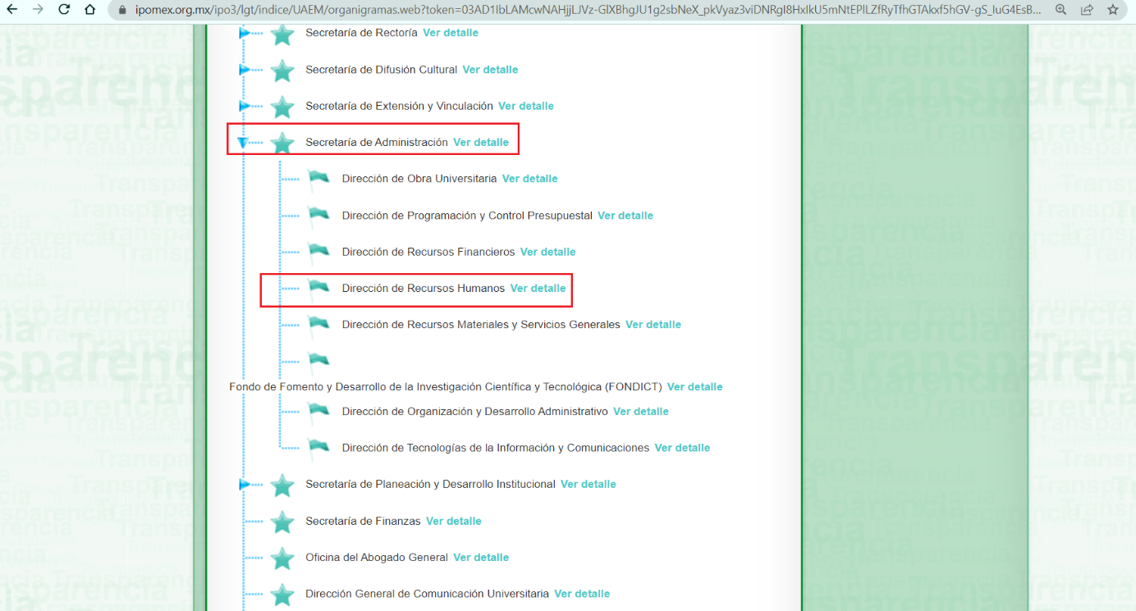
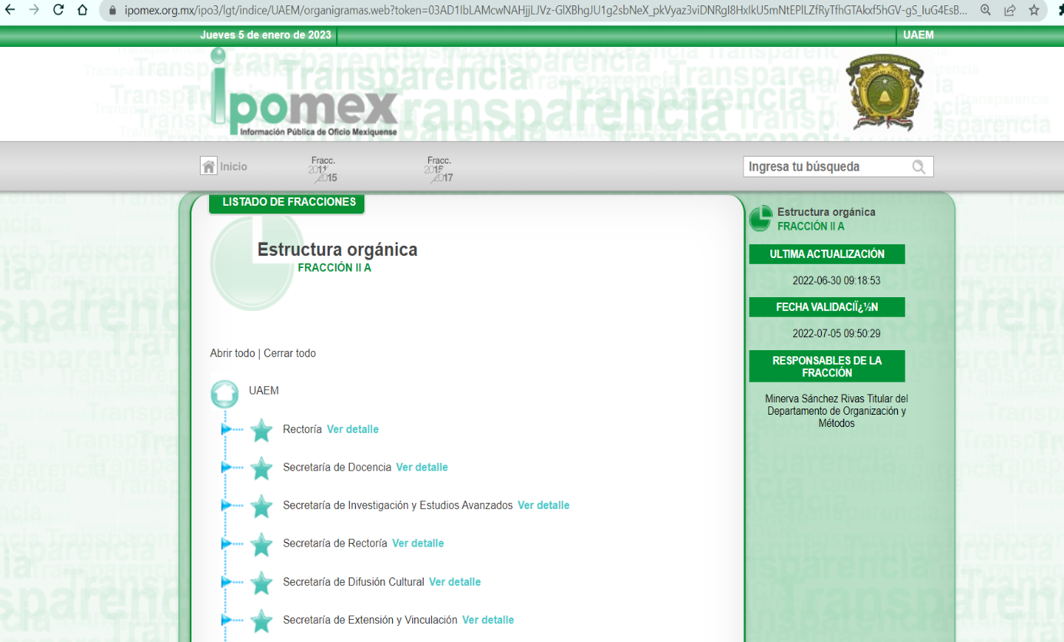
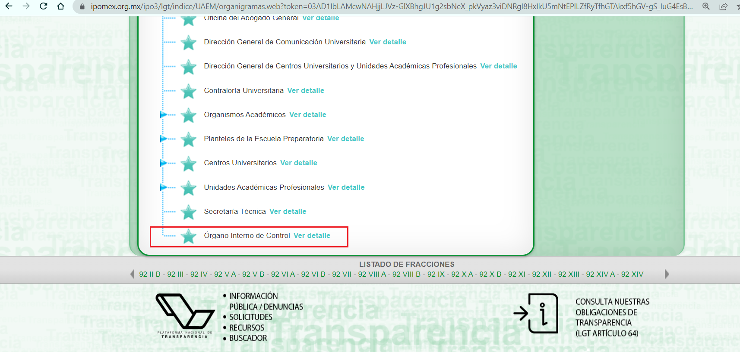
De lo expuesto con anterioridad, se desprende que El Sujeto Obligado se auxilia de diversas Direcciones, Subdirecciones, Departamentos y Unidades Administrativas para cumplir con sus fines y objetivos, resultando de nuestro más amplio interés la Secretaría de Administración, la Dirección de Recursos Humanos, así como el Órgano Interno de Control.
En este sentido, a efecto de ilustrar la esfera competencial de las unidades administrativas en cita, resulta oportuno traer a colación los artículos 39, 40 y 41 fracción I de la Ley de la Universidad Autónoma del Estado de México; numerales 34, 44 y 45 de la Ley de Responsabilidades Administrativas del Estado de México y Municipios; artículo 57 de la Ley de Transparencia y Acceso a la Información Pública del Estado de México y Municipios; así como diversos apartados del Manual de Organización de la Secretaría de Administración, porciones normativas que disponen a la literalidad lo siguiente:
LEY DE LA UNIVERSIDAD AUTÓNOMA DEL ESTADO DE MÉXICO
“ARTÍCULO 39.- La Universidad Autónoma del Estado de México contará con un Órgano Interno de Control con autonomía técnica y de gestión para decidir sobre su funcionamiento y resoluciones. Tendrá a su cargo prevenir, corregir, investigar y calificar actos u omisiones que pudieran constituir responsabilidades administrativas de las personas servidoras públicas de la Universidad Autónoma del Estado de México, sindicalizados, de confianza, o de elección, que ejerzan, manejen o dispongan de recursos públicos, así como de particulares vinculados con faltas graves, para sancionar aquellas distintas a las que son competencia del Tribunal de Justicia Administrativa del Estado de México; revisar el ingreso, egreso, manejo, custodia, aplicación de recursos públicos federales, estatales, municipales; así como presentar las denuncias por hechos u omisiones que pudieran ser constitutivos de delito ante la Fiscalía General de Justicia del Estado de México.
El Órgano Interno de Control, su titular y el personal adscrito al mismo, estarán impedidos de intervenir o interferir en forma alguna en el desempeño de las facultades y ejercicio de atribuciones, respetando la autonomía universitaria, establecida en el artículo 3, fracción VII de la Constitución Política de los Estados Unidos Mexicanos.
Artículo 40.- El Órgano Interno de Control tendrá un titular que lo representará y contará con la estructura orgánica, personal y recursos necesarios para el cumplimiento de su objeto, que se determinará en su reglamento a propuesta de su titular y que deberá ser aprobado por el Consejo Universitario.
Artículo 41.- El Órgano Interno de Control tendrá las siguientes atribuciones:
I. Las que contempla la Ley General de Responsabilidades Administrativas y la Ley de Responsabilidades Administrativas del Estado de México y Municipios;
(…)” (Sic)

LEY DE RESPONSABILIDADES ADMINISTRATIVAS DEL ESTADO DE MÉXICO Y MUNICIPIOS
“Artículo 34. La declaración de situación patrimonial, deberá presentarse en los siguientes plazos:
I. Declaración inicial, dentro de los sesenta días naturales siguientes a la toma de posesión con motivo del:
a) Ingreso al servicio público por primera vez.
b) Reingreso al servicio público después de sesenta días naturales de la conclusión de su último encargo.
II. Declaración de modificación patrimonial, durante el mes de mayo de cada año.
III. Declaración de conclusión del encargo, dentro de los sesenta días naturales siguientes a la conclusión.
(…)
Artículo 44. Se encuentran obligados a presentar declaración de intereses todos los servidores públicos que deban presentar la declaración de situación patrimonial, en términos de la presente Ley.
Para tal efecto, la Secretaría de la Contraloría y los órganos internos de control se encargarán que las declaraciones sean integradas al sistema de evolución patrimonial, de declaración de intereses y presentación de la constancia de declaración fiscal.
Artículo 45. Para efectos del artículo anterior habrá conflicto de interés en los supuestos establecidos en la fracción V del artículo 3 de la presente Ley.
La declaración de intereses tendrá por objeto informar y determinar el conjunto de intereses de un servidor público a fin de delimitar cuando éstos entran en conflicto con su función, la cual deberá contener por lo menos:
I. Intereses personales del declarante que pudieran influir en el empleo, cargo o comisión:
a) Datos del cónyuge, concubina o concubinario y dependientes económicos que laboren en el Gobierno Federal, Estatal o Municipal, o en órganos autónomos.
b) Familiares consanguíneos hasta el cuarto grado por afinidad o civil, que laboren en el Gobierno Federal, Estatal o Municipal, o en órganos autónomos.
II. Participación económica o financiera del declarante, concubina, concubinario, familiares consanguíneos hasta el cuarto grado por afinidad o civil y/o dependientes económicos a la fecha de conclusión.
a) Tipo de participación o contrato: porcentaje de participación en el capital, partes sociales, servicios profesionales, servicios profesionales o de bienes muebles o inmuebles.
b) Tipo de sociedad: mercantil, anónima o de responsabilidad límitada, organización civil, asociación civil, en direcciones y consejos de administración; participación accionaria en sociedades; préstamos, créditos y obligaciones financieras.
III. Participación del declarante, cónyuge, concubina, concubinario, familiares consanguíneos hasta el cuarto grado por afinidad o civil y/o dependientes económicos en asociaciones, organizaciones y asociaciones civiles, consejos y consultorías a la fecha de inicio del cargo o conclusión de este.
a) Naturaleza del vínculo: socio o colaborador.
b) Frecuencia anual.
c) Tipo de persona jurídica colectiva: instituciones de derecho público, sociedades o asociaciones de derecho privado, fundación, asociación gremial, sindicato o federación de organizaciones de trabajadores, junta de vecinos u otra organización comunitaria, iglesia o entidad religiosa.
d) Tipo de colaboración: cuotas, servicios profesionales, participación voluntaria, participación remunerada.
e) La participación presente o pasada del servidor público y del cónyuge, dependientes económicos o familiares hasta en segundo grado, en direcciones y consejos de administración, participación accionaria en sociedades, préstamos, créditos y obligaciones financieras.
IV. Viajes del declarante, cónyuge, concubina, concubinario, familiares hasta en segundo grado y/o dependientes económicos del cónyuge, dependientes económicos o familiares hasta en segundo grado financiados por terceros, y
V. Donativos realizados y/o recibidos por el declarante, cónyuge, concubina, concubinario, familiares hasta en segundo grado y/o dependientes económicos, así como los que hubieran realizado a fundaciones u organizaciones no lucrativas de las que forma parte el declarante.” (Sic)

LEY DE TRANSPARENCIA Y ACCESO A LA INFORMACIÓN PÚBLICA DEL ESTADO DE MÉXICO Y MUNICIPIOS
“Artículo 57. El responsable de la Unidad de Transparencia deberá tener el perfil adecuado para el cumplimiento de las obligaciones que se derivan de la presente Ley. Para ser nombrado titular de la Unidad de Transparencia, deberá cumplir, por lo menos, con los siguientes requisitos:
I. Contar con conocimiento o, tratándose de las entidades gubernamentales estatales y los municipios certificación en materia de acceso a la información, transparencia y protección de datos personales, que para tal efecto emita el Instituto;
II. Experiencia en materia de acceso a la información y protección de datos personales; y
III. Habilidades de organización y comunicación, así como visión y liderazgo.” (Sic)

MANUAL DE ORGANIZACIÓN DE LA SECRETARÍA DE ADMINISTRACIÓN
“SECRETARÍA DE ADMINISTRACIÓN
OBJETIVO:
Contribuir al logro de los objetivos institucionales a través de la adecuada planeación, operación, suministro y control de los recursos materiales, financieros y técnicos, así como del personal necesario para dar respuestas efectivas a las demandas de la comunidad universitaria.
FUNCIONES:
(…)
Planear y coordinar la operación y control en materia de administración y desarrollo de personal.
Vigilar el cumplimiento de las disposiciones legales que rijan las relaciones laborales entre la Universidad y su personal académico y personal administrativo.
(…)
DIRECCIÓN DE RECURSOS HUMANOS
OBJETIVO:
Modernizar la planeación de los recursos humanos, normatividad laboral, seguridad e higiene en el trabajo, desarrollo y formación de los Trabajadores Universitarios mediante el aprovechamiento de las tecnologías de información, la cultura de transparencia, acceso a la información y rendición de cuentas; elementos indispensables para la toma de decisiones, cumplimiento de objetivos y metas institucionales y el fomento de las relaciones internas e interinstitucionales.
FUNCIONES
(…)
Coordinar el proceso de planeación de los recursos humanos tanto de los aspirantes a ocupar un puesto como de los Trabajadores Universitarios de la Institución, implementando los instrumentos relacionados con la descripción de puestos y competencias, el desempeño, carrera e inducción de los Trabajadores de nuevo ingreso; así como, implementar tabulares acordes con las categorías y normatividad aplicable en materia
(…)
Promover y fortalecer las relaciones internas e interinstitucionales a través de la instrumentación de políticas y estrategias que promuevan y garanticen la estabilidad Institucional en materia de recursos humanos.
Garantizar el cumplimiento de las disposiciones emitidas en materia de administración documental, normatividad laboral, transparencia y acceso a la información pública
(…)” (Sic)

De ahí que deba arribarse a las siguientes inferencias:
- Que todos los servidores públicos, con independencia de su lugar de adscripción se encuentran constreñidos a la presentación de una declaración patrimonial y de una declaración de intereses con motivo del inicio, modificación o conclusión de su encargo. Ambas en el caso en particular resultando competencia del Órgano Interno de Control.
- Que la declaración patrimonial estriba medularmente en la manifestación de bienes muebles o inmuebles, así como la fecha y valor de adquisición, datos curriculares, experiencia laboral, así como distintos rubros. En contraste, la declaración de intereses se nutre de diversos rubros tales como intereses personales, participaciones económicas o financieras, viajes, donaciones, otros.
- Que los requisitos para fungir como titular de la unidad de transparencia se rigen bajo un marco común previsto en la Ley de Transparencia local.
- Que la Secretaría de Administración y su Dirección de Recursos Humanos se encargan de regular diversas aristas de los servidores públicos tales como alta, baja, pago de remuneraciones, expedición de recibos de nómina, formación y control de expedientes personales, entre otros.

De ahí que deba arribarse a la premisa de que la información requerida es susceptible de ser generada, poseída y administrada por El Sujeto Obligado. Bajo este contexto, en términos de los numerales 18 y 19 de la Ley de Transparencia local existe obligación de documentar actos de autoridad, así como una presunción de existencia de la información cuando se refiera a las atribuciones de los sujetos obligados, porciones normativas que disponen a la literalidad lo siguiente:
“Artículo 18. Los sujetos obligados deberán documentar todo acto que derive del ejercicio de sus facultades, competencias o funciones, considerando desde su origen la eventual publicidad y reutilización de la información que generen.
Artículo 19. Se presume que la información debe existir si se refiere a las facultades, competencias y funciones que los ordenamientos jurídicos aplicables otorgan a los sujetos obligados.
En los casos en que ciertas facultades, competencias o funciones no se hayan ejercido, se debe motivar la respuesta en función de las causas que motiven tal circunstancia.
Si el sujeto obligado, en el ejercicio de sus atribuciones, debía generar, poseer o administrar la información, pero ésta no se encuentra, el Comité de transparencia deberá emitir un acuerdo de inexistencia, debidamente fundado y motivado, en el que detalle las razones del por qué no obra en sus archivos.” (Sic)

Por otra parte, es óbice mencionar que la información requerida estriba parcialmente en las obligaciones en las obligaciones de transparencia común, lo anterior con fundamento en el artículo 24, fracción XII, 92, fracciones XII, XIII y XXI de la Ley de Transparencia y Acceso a la Información Pública del Estado de México y Municipios, porciones normativas que disponen a la literalidad lo siguiente:
“Artículo 24. Para el cumplimiento de los objetivos de esta Ley, los sujetos obligados deberán cumplir con las siguientes obligaciones, según corresponda, de acuerdo a su naturaleza:
XII. Publicar y mantener actualizada la información relativa a las obligaciones generales de transparencia previstas en la presente Ley o determinadas así por el Instituto, y en general aquella que sea de interés público;
Artículo 92. Los sujetos obligados deberán poner a disposición del público de manera permanente y actualizada de forma sencilla, precisa y entendible, en los respectivos medios electrónicos, de acuerdo con sus facultades, atribuciones, funciones u objeto social, según corresponda, la información, por lo menos, de los temas, documentos y políticas que a continuación se señalan:
(…)
XII. El perfil de los puestos de los servidores públicos a su servicio en los casos que aplique;
XIII. La información en versión pública de las declaraciones patrimoniales y de intereses de los servidores públicos que así lo determinen, en los sistemas habilitados para ello, de acuerdo a la normatividad aplicable;
(…)
XXI. La información curricular, desde el nivel de jefe de departamento o equivalente, hasta el titular del sujeto obligado, así como, en su caso, las sanciones administrativas de que haya sido objeto;
(…)” (Sic)

Así la Ley de Transparencia y Acceso a la Información Pública del Estado de México y Municipios en el artículo 92 fracciones XII, XIII y XXI señalan que la información requerida respecto de perfil de puestos, información de declaraciones patrimoniales y de intereses, e información curricular se tratan de obligaciones de transparencia común, esto es, información que por su naturaleza es pública y que los sujetos obligados deben poner a disposición del público de manera permanente y por tanto deberán mantenerla actualizada, en los respectivos medios electrónicos, de acuerdo con sus facultades, atribuciones, funciones u objeto social.
Robustece lo anterior, las siguientes imágenes ilustrativas, correspondientes a la tabla de aplicabilidad del Sujeto Obligado, misma que puede ser consultada en la siguiente dirección electrónica:
https://www.infoem.org.mx/es/contenido/transparencia/directorio-de-sujetos-obligados
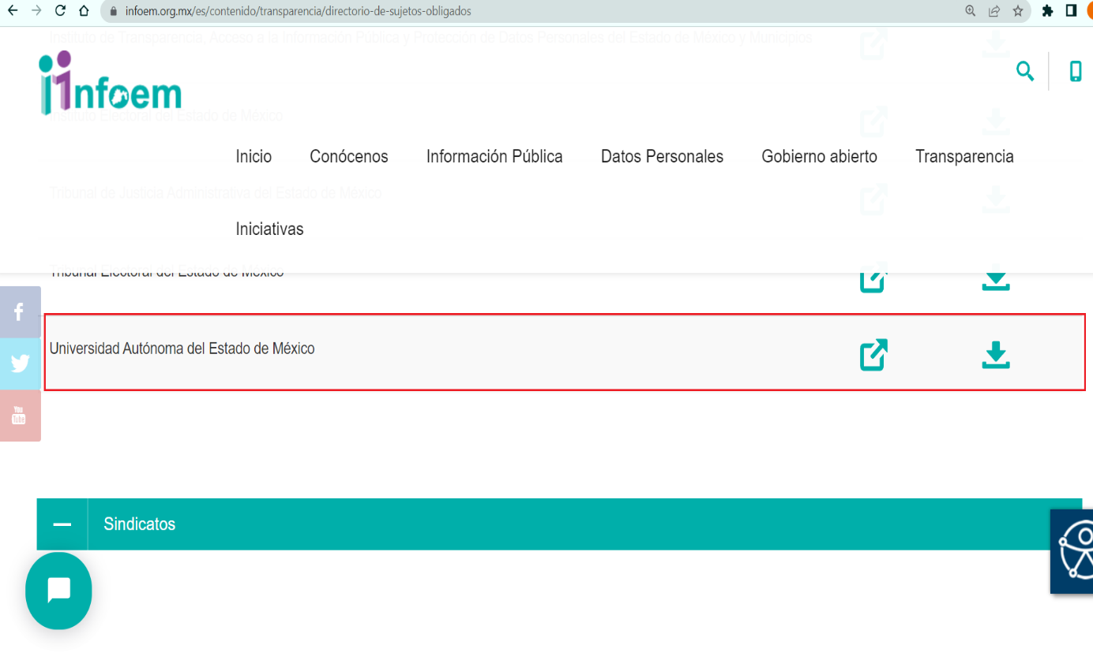


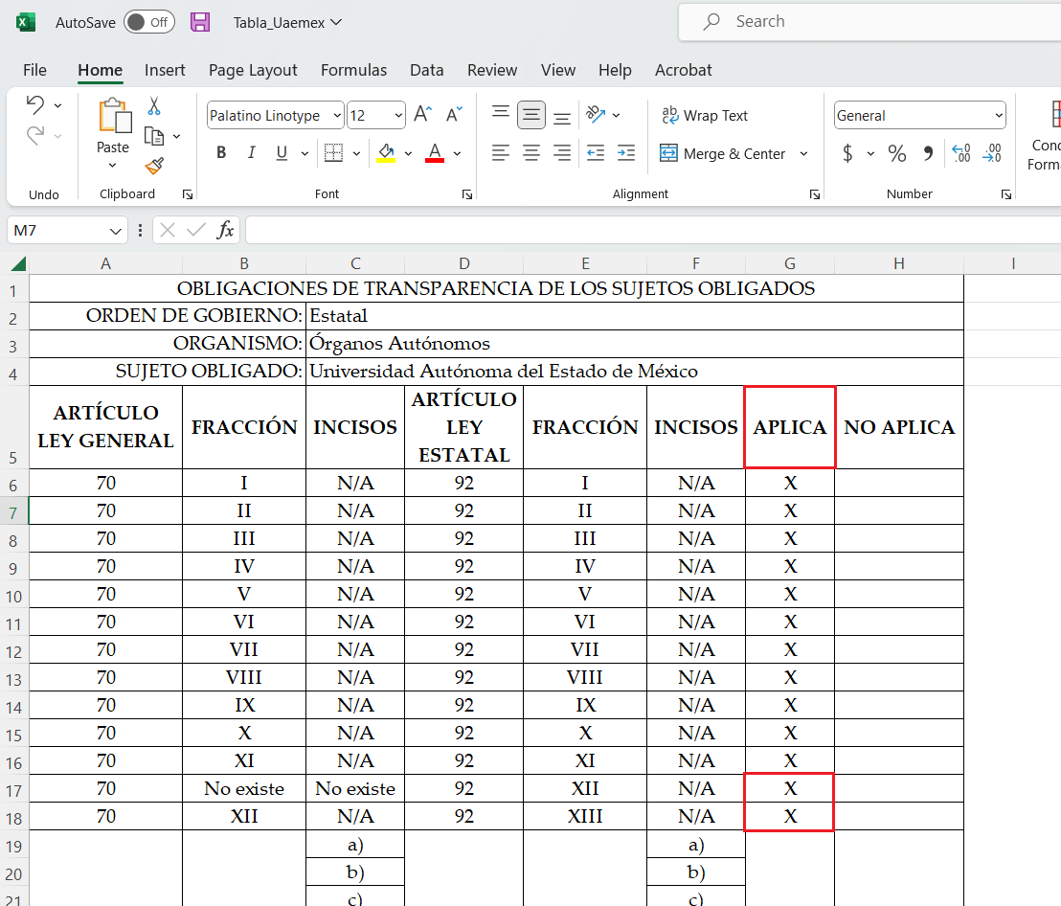
Una vez sentado lo anterior, como se mencionó en el antecedente segundo El Sujeto Obligado rindió su respuesta, destacando las siguientes premisas:
- Que el titular de la unidad de transparencia del Sujeto Obligado es designado por el Rector en turno, precisando que en sus archivos no obra el perfil de puestos. No obstante, deberá de cumplir con los requisitos previstos en el numeral 57 de la Ley de Transparencia local.
- De manera complementaria, refiere adjuntar diversas certificaciones, nombramientos, ficha curricular, así como declaración patrimonial y de intereses.

Adjuntando para tal efecto los siguientes soportes documentales:
- “CERTIFICACIONES.PDF”: Compila los siguientes documentos:
- Certificado de competencia laboral con el estándar de competencia “Garantizar el derecho a la protección de datos personales” expedido a favor del titular de la unidad de transparencia en turno, en fecha veintidós de junio de dos mil veintidós.
- Certificado de competencia laboral con el estándar de competencia “Garantizar el derecho de acceso a la información pública” expedido a favor del titular de la unidad de transparencia en turno, en fecha treinta de noviembre de dos mil dieciocho.
- “Cédula de evaluación 04352022.docx”: Formato de cédula de evaluación del servicio para usuarios virtuales con solicitud de información pública.
- “Anexo1.pdf”: Declaración de situación patrimonial y de intereses por modificación con folio 6699/2021 correspondiente al Titular de la Unidad de Transparencia en turno, consistente en 32 -treinta y dos- fojas.
- “Anexo2.pdf”: Declaración de situación patrimonial y de intereses por modificación con folio 10275/2022 correspondiente al Titular de la Unidad de Transparencia en turno, consistente en 35 -treinta y cinco- fojas.
- “OIC_DI_1685_2022.pdf”: Oficio OIC/DI/1685/2022 signado por el director de Investigación y dirigido a la Secretaria Técnica, de fecha veintiuno de septiembre de dos mil veintidós, en lo medular refiere adjuntar las siguientes declaraciones de situación patrimonial y de intereses:
- Folio 6699, Modificación Anexo 1, 2020 presentada en mayo 2021.
- Folio 10275, Modificación Anexo 2, 2021 presentada en mayo 2022.
- “1.2.1 NOMBRAMIENTO DIRECTOR 2013-2017.pdf”: Copia certificada de nombramiento como director de información universitaria expedida a favor del C. Hugo Edgar Chaparro Campos, de fecha diecisiete de mayo de dos mil trece.
- “1.2.1 NOMBRAMIENTO DIRECTOR 2017-2021.PDF”: Nombramiento como director de transparencia universitaria expedido a favor del C. Hugo Edgar Chaparro Campos, de fecha quince de mayo de dos mil diecisiete.
- “1.2.1 NOMBRAMIENTO DIRECTOR 2021-2005.PDF”: Copia certificada de nombramiento como director de transparencia universitaria expedido a favor del C. Hugo Edgar Chaparro Campos, de fecha dos de junio de dos mil veintiuno.
- “UAEM CI CIC 060 2022.pdf”: Acuerdo UAEM/CI/CIC/0060/2022 que emite el Comité de Transparencia para clasificación de información confidencial derivado de la respuesta a la solicitud de información 00435/UAEM/IP/2022.
- “Ficha Curricular_SEP22.pdf”: Ficha curricular consistente en 1 -una- foja, detalla la trayectoria profesional y académica del Titular de la Unidad de Transparencia en turno.

Inconforme con la respuesta del Sujeto Obligado, El Recurrente interpuso recurso de revisión en fecha diez de octubre, admitiéndose el trece de octubre, ambos de dos mil veintidós. Señalando como razones o motivos de inconformidad:
“la información es incompleta y deficiente al entregar en archivo pdf "ANEXO 2" la declaración por modificación que en el numeral I subnumeral 8 refiere ingresos por arrendamiento y en el subnumeral 9 no manifiesta bienes inmuebles, en el caso del numeral II declaración de intereses subnumeral 3 Beneficios públicos no manifiesta el beneficio que recibe al tener a su hermana en la Dirección de Vinculación del INFOEM ni manifiesta el beneficio púbico de ser actualmente docente en la Facultad de Derecho y en la Facultad de Contaduria y profesor definitivo de asignatura incompatibles con su jornada laboral como directivo del sujeto obligado tal cual lo enuncia en el archivo pdf " Ficha curricular_Sep22"(Sic)

Bajo estas líneas argumentativas, de una interpretación literal y gramatical a los motivos de inconformidad aducidos por el particular se advierte que consiente los requerimientos identificados con los numerales 1 -uno-, 2 -dos- y 3 -tres- al no inconformarse del contenido de la respuesta.
Luego entonces, la parte de la solicitud sobre la que no se expresó inconformidad debe declararse consentida por la hoy Recurrente, ya que no pueden producirse efectos jurídicos tendentes a revocar, confirmar o modificar la parte de la respuesta con relación a la parte de la solicitud que no fue motivo de disenso ya que se infiere un consentimiento del Recurrente ante la falta de impugnación eficaz. Sirve de sustento a lo anterior, por analogía, la tesis jurisprudencial, que a la letra dice:
“Época: Novena
Registro: 176608
Tipo de tesis: Jurisprudencia
Fuente: Semanario Judicial de la Federación y su Gaceta
Diciembre de 2005, Tomo XXII
Materia (s): Común
Tesis: VI. 3o.C. J/60
Página: 2365
ACTOS CONSENTIDOS. SON LOS QUE NO SE IMPUGNAN MEDIANTE EL RECURSO IDÓNEO.
Debe reputarse como consentido el acto que no se impugnó por el medio establecido por la ley, ya que si se hizo uso de otro no previsto por ella o si se hace una simple manifestación de inconformidad, tales actuaciones no producen efectos jurídicos tendientes a revocar, confirmar o modificar el acto reclamado en amparo, lo que significa consentimiento del mismo por falta de impugnación eficaz.
TERCER TRIBUNAL COLEGIADO EN MATERIA CIVIL DEL SEXTO CIRCUITO.
Amparo en revisión 2/90. Germán Miguel Núñez Rivera. 13 de noviembre de 1990. Unanimidad de votos. Ponente: Juan Manuel Brito Velázquez. Secretaria: Luz del Carmen Herrera Calderón.
Amparo en revisión 393/90. Amparo Naylor Hernández y otros. 6 de diciembre de 1990. Unanimidad de votos. Ponente: Juan Manuel Brito Velázquez. Secretaria: María Dolores Olarte Ruvalcaba.
Amparo directo 352/2000. Omar González Morales. 1o. de septiembre de 2000. Unanimidad de votos. Ponente: Teresa Munguía Sánchez. Secretaria: Julieta Esther Fernández Gaona.
Amparo directo 366/2005. Virginia Quixihuitl Burgos y otra. 14 de octubre de 2005. Unanimidad de votos. Ponente: Norma Fiallega Sánchez. Secretario: Horacio Óscar Rosete Mentado.
Amparo en revisión 353/2005. Francisco Torres Coronel y otro. 4 de noviembre de 2005. Unanimidad de votos. Ponente: Filiberto Méndez Gutiérrez. Secretaria: Carla Isselín Talavera.” [Sic]

De forma complementaria, robustece lo anterior el criterio 01/20 emitido por el Instituto Nacional de Transparencia, Acceso a la Información y Protección de Datos Personales, cuyo rubro y texto señalan a la literalidad lo siguiente:
“ACTOS CONSENTIDOS TÁCITAMENTE. IMPROCEDENCIA DE SU ANÁLISIS.
Si en su recurso de revisión, la persona recurrente no expresó inconformidad alguna con ciertas partes de la respuesta otorgada, se entienden tácitamente consentidas, por ende, no deben formar parte del estudio de fondo de la resolución que emite el Instituto.
Resoluciones:
RRA 4548/18. Instituto de Seguridad y Servicios Sociales de los Trabajadores del Estado. 12 de septiembre de 2018. Por unanimidad. Comisionado Ponente Oscar Mauricio Guerra Ford.
http://consultas.ifai.org.mx/descargar.php?r=./pdf/resoluciones/2018/&a=RRA%204548.pdf
RRA 5097/18. Secretaría de Hacienda y Crédito Público. 05 de septiembre de 2018. Por unanimidad. Comisionado Ponente Joel Salas Suárez.
http://consultas.ifai.org.mx/descargar.php?r=./pdf/resoluciones/2018/&a=RRA%205097.pdf
RRA 14270/19. Registro Agrario Nacional. 22 de enero de 2020. Por unanimidad. Comisionado Ponente Francisco Javier Acuña Llamas.
http://consultas.ifai.org.mx/descargar.php?r=./pdf/resoluciones/2019/&a=RRA%2014270.pdf” (Sic)

Así las cosas, hasta aquí lo expuesto, resulta inconcuso que los motivos de inconformidad aducidos por El Recurrente, actualizan las hipotesis normativas previstas en el artículo 179, fracciones I y V de la Ley de Transparencia y Acceso a la Información Pública del Estado de Mexico y Municipios, cuyo contenido literal es el siguiente:
“Artículo 179. El recurso de revisión es un medio de protección que la Ley otorga a los particulares, para hacer valer su derecho de acceso a la información pública, y procederá en contra de las siguientes causas:
I. La negativa a la información solicitada;
(…)
V. La entrega de información incompleta;
(…)” (Sic)

Por otra parte, como fue referido en el antecedente quinto, en fecha veintiuno de octubre del presente, El Sujeto Obligado rindió su informe justificado en los siguientes términos:
- “RR 15500_21-10-2022-191942.pdf”: Informe justificado signado por el Titular de la Unidad de Transparencia y dirigido al Comisionado Ponente, de fecha veintiuno de octubre de dos mil veintidós, en síntesis expone diversos antecedentes y destaca que la información fue remitida en los términos que obra en sus archivos.
- “OIC_21-10-2022-182515.pdf”: Compila lo siguiente:
- Oficio número OIC/SPH/094/2022 signado por el Servidor Público Habilitado del Órgano Interno de Control y dirigido al Director de Transparencia Universitaria, de fecha diecinueve de octubre de dos mil veintidós, en síntesis adjuntar informe justificado rendido por el director de investigación.
- Oficio número OIC/DI/2064/2022 signado por el Director de Investigación y dirigido a la Servidora Pública Habilitada del Órgano Interno de Control, de fecha diecinueve de octubre de dos mil veintidós, en términos generales confirma la respuesta primigenia.

Bajo este contexto, si bien es cierto que, mediante acto impugnado y razones o motivos de inconformidad, el particular aduce que la información se encuentra incompleta, actualizando la causal de procedencia inmersa en el numeral 179, fracción V de la Ley de Transparencia local, lo cierto también es que el derecho de acceso a la información no es la vía para valorar posibles inconsistencias en declaraciones patrimoniales o incluso manifestaciones subjetivas.
Adicionalmente, de la lectura integral de las declaraciones patrimoniales y de intereses adjuntas en el expediente electrónico se desprende que El Sujeto Obligado remitió la información en los términos en los que obra en sus archivos, precisando que dichos soportes documentales no fueron materia de versión pública, puesto que dicho documento se genera en estricta observancia en el “ACUERDO por el que se modifican los Anexos Primero y Segundo del Acuerdo por el que el Comité Coordinador del Sistema Nacional Anticorrupción emite el formato de declaraciones: de situación patrimonial y de intereses; y expide las normas e instructivo para su llenado y presentación”, destacando su clausula Decimonovena que dispone a la literalidad lo siguiente:
“Decimonovena. Toda la información contenida en las Declaraciones será visible a través del Sistema; sin embargo, no será susceptible de publicidad y se considerará como información clasificada, los datos contenidos en las siguientes secciones de la declaración patrimonial y de intereses:
I. DECLARACIÓN DE SITUACIÓN PATRIMONIAL.
1. Datos generales.
• Clave Única de Registro de Población CURP.
• Registro Federal de Contribuyentes y homoclave RFC.
• Correo electrónico personal/alterno.
• Número telefónico de casa.
• Número celular personal
• Situación personal/estado civil.
• Régimen matrimonial.
• País de nacimiento.
• Nacionalidad.
• Aclaraciones/observaciones.
2. Domicilio del Declarante.
• Todos los datos relativos a este rubro.
3. Datos curriculares del Declarante.
• Aclaraciones/observaciones.
4. Datos del empleo cargo o comisión (que inicia, actual o que concluye, según sea el caso.
• Aclaraciones/observaciones.
¿Cuenta con otro empleo, cargo o comisión en el servicio público distinto al declarado? (declaración de situación patrimonial modificación).
• Aclaraciones/observaciones.
5. Experiencia laboral.
• Aclaraciones/observaciones.
6. Datos de la Pareja.
• Todos los datos relativos a este rubro.
7. Datos del dependiente económico.
• Todos los datos relativos a este rubro.
8. Ingresos netos del Declarante, cónyuge o Pareja y/o dependientes económicos.
• Ingreso neto de la Pareja y/o dependientes económicos.
• Aclaraciones/observaciones.
9. ¿Te desempeñaste como servidor público en el año inmediato anterior? (sólo declaración de inicio y conclusión).
• Ingreso neto de la Pareja y/o dependientes económicos.
• Aclaraciones/observaciones.
10. Bienes inmuebles.
• Bienes declarados a nombre de la Pareja, dependientes económicos y/o terceros o que sean en copropiedad con el Declarante.
Si el propietario es el Declarante.
• Nombre del transmisor de la propiedad si es persona física.
• RFC del transmisor si es persona física.
• Relación del transmisor de la propiedad con el titular.
• Datos del Registro Público de la propiedad o dato que permita su identificación
• Ubicación del inmueble.
• Aclaraciones/observaciones.
11. Vehículos.
• Vehículos declarados a nombre de la Pareja, dependientes económicos y/o terceros o que sean en copropiedad con el Declarante.
Si el propietario es el Declarante.
• Nombre del transmisor del vehículo si es persona física.
• RFC del transmisor del vehículo si es persona física.
• Relación del transmisor de la propiedad con el titular.
• Número de serie o registro.
• Lugar donde se encuentra registrado.
• Aclaraciones/observaciones.
12. Bienes muebles.
• Bienes muebles declarados a nombre de la Pareja, dependientes económicos y/o terceros o que sean en copropiedad con el Declarante.
Si el propietario es el Declarante.
• Nombre del transmisor del bien si es persona física.
• RFC del transmisor si es persona física.
• Relación del transmisor de la propiedad con el titular.
• Aclaraciones/observaciones.
13. Inversiones, cuentas bancarias y otro tipo de valores.
• Inversiones, cuentas y otro tipo de valores/activos a nombre de la Pareja, dependientes económicos y/o terceros o que sean en copropiedad con el Declarante.
Si el propietario es el Declarante.
• Número de cuenta contrato o póliza.
• El saldo en la declaración de modificación y conclusión (sólo aparecerán los porcentajes de incremento o decremento).
• Aclaraciones/observaciones.
14. Adeudos/pasivos.
• Adeudos a nombre de la Pareja, dependientes económicos y/o terceros o que sea en copropiedad con el Declarante.
Si el propietario es el Declarante.
• Número de cuenta o contrato.
• El saldo insoluto en la declaración de modificación y conclusión (sólo aparecerán los porcentajes de incremento o decremento).
• Nombre de quien otorgó el crédito si es persona física.
• RFC de quien otorgó el crédito, si es persona física.
• Aclaraciones/observaciones.
15. Préstamo o comodato por terceros.
• Nombre del dueño o titular del bien, si es persona física.
• RFC del dueño o titular del bien, si es persona física.
• Ubicación del inmueble.
• Número o registro del vehículo.
• Lugar donde se encuentra registrado.
• La relación con el dueño o titular si es persona física.
• Aclaraciones/observaciones.” (Sic)

En razón de lo anterior, el derecho de acceso a la información pública estriba en la prerrogativa constitucional, excepcionalmente restringida, consistente en el derecho de toda persona para solicitar gratuitamente la información generada, administrada o en posesión de las autoridades públicas, quienes tienen la obligación de entregarla sin que la persona necesite acreditar interés alguno ni justificar su uso.
Luego entonces, los Sujetos Obligados no están constreñidos a generar documentos “ad hoc”, robustece lo anterior el criterio 03/17 del Instituto Nacional de Transparencia, Acceso a la Información y Protección de Datos Personales, que dispone a la literalidad lo siguiente:
“NO EXISTE OBLIGACIÓN DE ELABORAR DOCUMENTOS AD HOC PARA ATENDER LAS SOLICITUDES DE ACCESO A LA INFORMACIÓN.
Los artículos 129 de la Ley General de Transparencia y Acceso a la Información Pública y 130, párrafo cuarto, de la Ley Federal de Transparencia y Acceso a la Información Pública, señalan que los sujetos obligados deberán otorgar acceso a los documentos que se encuentren en sus archivos o que estén obligados a documentar, de acuerdo con sus facultades, competencias o funciones, conforme a las características físicas de la información o del lugar donde se encuentre. Por lo anterior, los sujetos obligados deben garantizar el derecho de acceso a la información del particular, proporcionando la información con la que cuentan en el formato en que la misma obre en sus archivos; sin necesidad de elaborar documentos ad hoc para atender las solicitudes de información.
Resoluciones:
RRA 0050/16. Instituto Nacional para la Evaluación de la Educación. 13 julio de 2016. Por unanimidad. Comisionado Ponente: Francisco Javier Acuña Llamas.
RRA 0310/16. Instituto Nacional de Transparencia, Acceso a la Información y Protección de Datos Personales. 10 de agosto de 2016. Por unanimidad. Comisionada Ponente. Areli Cano Guadiana.
RRA 1889/16. Secretaría de Hacienda y Crédito Público. 05 de octubre de 2016. Por unanimidad. Comisionada Ponente. Ximena Puente de la Mora” (Sic)

No se omite comentar que, al haber existido un pronunciamiento por parte del Sujeto Obligado, a fin de dar respuesta a la solicitud planteada, este Instituto no está facultado para manifestarse sobre la veracidad de la información proporcionada, pues este Órgano Garante, conforme al artículo 36 de la Ley de la Materia, no se encuentra facultado para pronunciarse acerca de la autenticidad de dicho pronunciamiento.
Sirve de sustento a lo anterior, el criterio 31/10 emitido por el entonces Instituto Federal de Acceso a la Información y Protección de Datos, ahora Instituto Nacional de Transparencia, Acceso a la Información y Protección de Datos Personales (INAI), el cual refiere:
“EL INSTITUTO FEDERAL DE ACCESO A LA INFORMACIÓN Y PROTECCIÓN DE DATOS NO CUENTA CON FACULTADES PARA PRONUNCIARSE RESPECTO DE LA VERACIDAD DE LOS DOCUMENTOS PROPORCIONADOS POR LOS SUJETOS OBLIGADOS.
El Instituto Federal de Acceso a la Información y Protección de Datos es un órgano de la Administración Pública Federal con autonomía operativa, presupuestaria y de decisión, encargado de promover y difundir el ejercicio del derecho de acceso a la información; resolver sobre la negativa de las solicitudes de acceso a la información; y proteger los datos personales en poder de las dependencias y entidades. Sin embargo, no está facultado para pronunciarse sobre la veracidad de la información proporcionada por las autoridades en respuesta a las solicitudes de información que les presentan los particulares, en virtud de que en los artículos 49 y 50 de la Ley Federal de Transparencia y Acceso a la Información Pública Gubernamental no se prevé una causal que permita al Instituto Federal de Acceso a la Información y Protección de Datos conocer, vía recurso revisión, al respecto.
Expedientes:
- 2440/07 Comisión Federal de Electricidad - Alonso Lujambio Irazábal
- 0113/09 Instituto de Seguridad y Servicios Sociales de los Trabajadores del Estado – Alonso Lujambio Irazábal
- 1624/09 Instituto Nacional para la Educación de los Adultos - María Marván Laborde
- 2395/09 Secretaría de Economía - María Marván Laborde
- 0837/10 Administración Portuaria Integral de Veracruz, S.A. de C.V. – María Marván Laborde” [Sic]

En virtud de lo anterior, este Órgano Garante arriba a la conclusión de que la respuesta primigenia del Sujeto Obligado se encuentra dotada de los principios de congruencia y exhaustividad, los cuales a toda luz garantizan el derecho de acceso a la información pública. Robustece lo anterior el criterio 02/17 del Instituto Nacional de Transparencia, Acceso a la Información y Protección de Datos Personales que dispone a la literalidad lo siguiente:
“CONGRUENCIA Y EXHAUSTIVIDAD. SUS ALCANCES PARA GARANTIZAR EL DERECHO DE ACCESO A LA INFORMACIÓN.
De conformidad con el artículo 3 de la Ley Federal de Procedimiento Administrativo, de aplicación supletoria a la Ley Federal de Transparencia y Acceso a la Información Pública, en términos de su artículo 7; todo acto administrativo debe cumplir con los principios de congruencia y exhaustividad. Para el efectivo ejercicio del derecho de acceso a la información, la congruencia implica que exista concordancia entre el requerimiento formulado por el particular y la respuesta proporcionada por el sujeto obligado; mientras que la exhaustividad significa que dicha respuesta se refiera expresamente a cada uno de los puntos solicitados. Por lo anterior, los sujetos obligados cumplirán con los principios de congruencia y exhaustividad, cuando las respuestas que emitan guarden una relación lógica con lo solicitado y atiendan de manera puntual y expresa, cada uno de los contenidos de información.
Expedientes:
- RRA 0003/16 Comisión Nacional de las Zonas Áridas. 29 de junio de 2016. Por unanimidad. Comisionado Ponente Oscar Mauricio Guerra Ford.
- RRA 0100/16. Sindicato Nacional de Trabajadores de la Educación. 13 de julio de 2016. Por unanimidad. Comisionada Ponente Areli Cano Guadiana.
- RRA 1419/16 Secretaría de Educación Pública. 14 de septiembre de 2016. Por unanimidad. Comisionado Ponente Rosendoevgueni Monterrey Chepov.” (Sic)

Con base en lo anteriormente expuesto, se arriba a la conclusión de que la respuesta del Sujeto Obligado colmó el derecho de acceso a la información ejercido por el particular.
En mérito de lo expuesto en líneas anteriores, resultan infundados los motivos de inconformidad que arguye EL RECURRENTE en su medio de impugnación que fuera materia de estudio, por ello con fundamento en el artículo 186 fracción II de la Ley de Transparencia y Acceso a la Información Pública del Estado de México y Municipios, se CONFIRMA la respuesta a la solicitud de información número 00435/UAEM/IP/2022 que ha sido materia del presente fallo.
Por lo antes expuesto y fundado es de resolverse y,

SE RESUELVE
PRIMERO. Se CONFIRMA la respuesta entregada por EL SUJETO OBLIGADO a la solicitud de información número 00435/UAEM/IP/2022, por resultar infundados los motivos de inconformidad que arguye EL RECURRENTE, en términos del Considerando CUARTO de la presente resolución.

SEGUNDO. Notifíquese la presente resolución al Titular de la Unidad de Transparencia del SUJETO OBLIGADO a través del Sistema de Acceso a la Información Mexiquense (SAIMEX).

TERCERO. Notifíquese la presente resolución al RECURRENTE a través del Sistema de Acceso a la Información Mexiquense (SAIMEX).

CUARTO. Se hace del conocimiento del RECURRENTE que, de conformidad con lo establecido en el artículo 196 de la Ley de Transparencia y Acceso a la Información Pública del Estado de México y Municipios, en caso de que considere que la resolución le cause algún perjuicio podrá impugnarla vía juicio de amparo en los términos de las leyes aplicables.

ASÍ LO ACORDÓ, POR UNANIMIDAD DE VOTOS, EL PLENO DEL INSTITUTO DE TRANSPARENCIA, ACCESO A LA INFORMACIÓN PÚBLICA Y PROTECCIÓN DE DATOS PERSONALES DEL ESTADO DE MÉXICO Y MUNICIPIOS, CONFORMADO POR LOS COMISIONADOS JOSÉ MARTÍNEZ VILCHIS, MARÍA DEL ROSARIO MEJÍA AYALA, SHARON CRISTINA MORALES MARTÍNEZ, LUIS GUSTAVO PARRA NORIEGA Y GUADALUPE RAMÍREZ PEÑA; EN LA SEGUNDA SESIÓN ORDINARIA CELEBRADA EL DIECIOCHO DE ENERO DE DOS MIL VEINTITRÉS, ANTE EL SECRETARIO TÉCNICO DEL PLENO, ALEXIS TAPIA RAMÍREZ.
CCR/JCMA

